**一种热控专业逻辑图设计数据协同查验方法**

**一、前言**

每一个核电项目，常规岛设计院需要向控制系统（DCS）厂家提供常规岛控制方案，即向DCS厂家提供各系统的控制逻辑图、模拟图及I/O清单。目前，逻辑图、模拟图和I/O清单由设计人员依据P&ID图上仪表和阀门的设置，手动开列详细清单，包括仪表及阀门编码、信号说明、信号类型等，并完成相对应的逻辑图设计。

在项目实施过程中，因工艺系统修改、设备厂家实际到货与提供的资料不一致等原因，热控专业需尽快对相应图纸进行修改，其中包括逻辑图、模拟图及I/O清单等，以满足DCS组态、现场安装调试的需要。

由于逻辑图、模拟图及I/O清单为手动完成，可能会出现I/O清单信号和逻辑图、模拟图不匹配，其中包括信号编码，信号描述等，从而导致DCS组态出错等。

为解决这一问题，本小组将设计一个自动化校验系统，通过程序化的方式将I/O清单信号和逻辑图、模拟图进行校验，标记出有出入的部分，从而降低逻辑图和清单的设计差错率，提高工作效率和设计质量。

**二、现状分析与目标**

目前需要分析比对的对象为CAD图与excel数据，其中，CAD图中包括SAMA图和逻辑图。SAMA图用来设计4-20mA的模拟信号，逻辑图用来表示开关信号。I/O清单分为三种，分别为sensor list(仪表信号)，special equipment list(第三方硬接线)，actuator list(阀门信号)。

仪表信号与硬接线信号处理方式一致，需要比对的信息都如图2所示，分别为信号位号，信号说明，图号，版本。信号位号在I/O清单上为机组号+系统号+信号编码。而在CAD图中，通常为简写的形式，如为全编码，当两个机组设计一致时候，编码第一位为“Y”，因此在比对中应从第二位开始比对编码。i/O清单上的图号组合为图纸类型-sheet号，例如“SAMA-15”或“FD-5”。在CAD图中两图的类型可以根据设计图框右下角的图纸编号区分，编号的第9-11位为“016”为逻辑图，“026”为SAMA图。阀门信号需要另外比对扩展码，如图3所示。版本号、信号、扩展码说明二者的表示方法一致，直接对比即可。

综上所述，在进行比对时候，需要遵循以下原则：

1. [I/O 清单]信号位号从第二位开始取至末位= [CAD图]信号编号或（系统号+信号编码）。
2. [I/O 清单]信号说明=[CAD图]信号说明
3. [I/O 清单]图号= [CAD图] 判断图纸编号的9-11位为（SAMA或FD）+“-”+ sheet号
4. [I/O 清单]版本号 =[CAD图]版本号
5. [I/O 清单]扩展码 =[CAD图] 扩展码

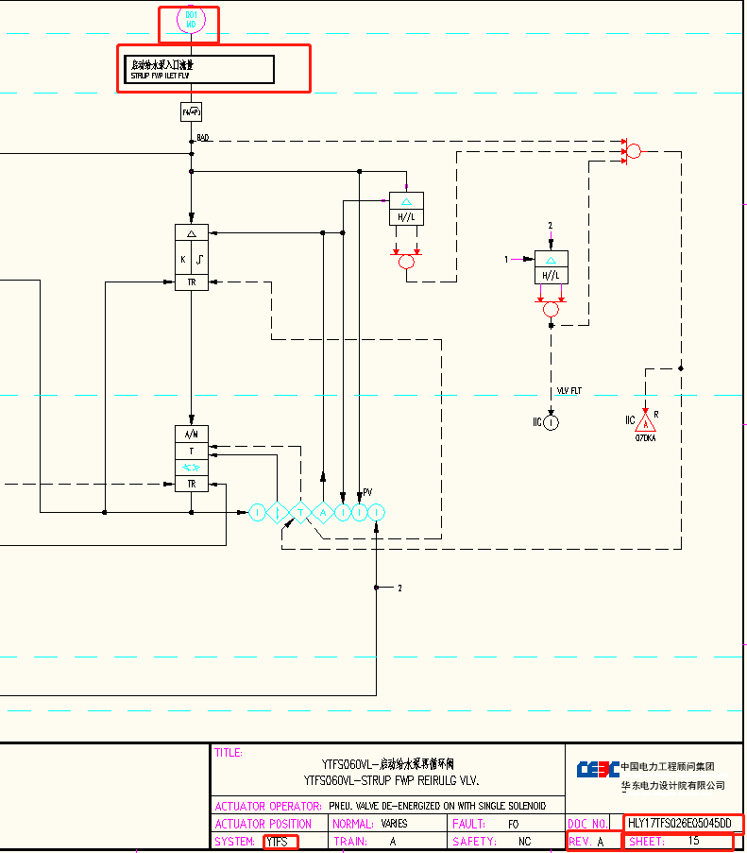

图1

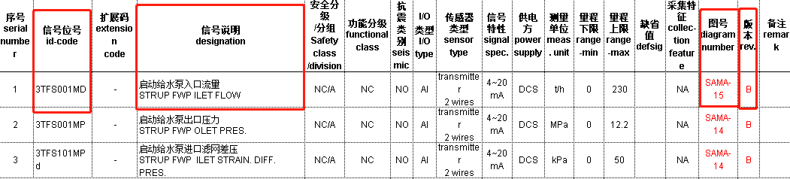

图2

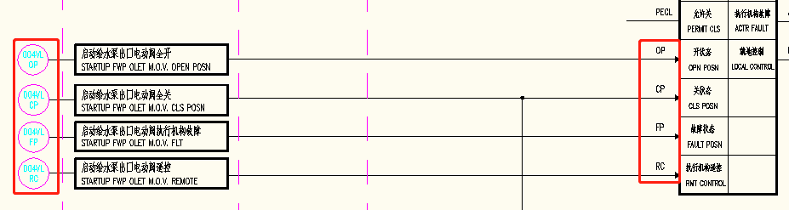

图3

在利用计算机技术将CAD图中的信息提取出来后，将以信号位号为标准进行比对。

1、比对从I/O清单的数据入手，将每条记录的信号位号与CAD图的信号进行比对。

2、若信号位号比对不成功，则直接标红此行。

3、若信号位号比对成功，则比对后面的信号说明、图名、版本号，有异样把单元格标黄。